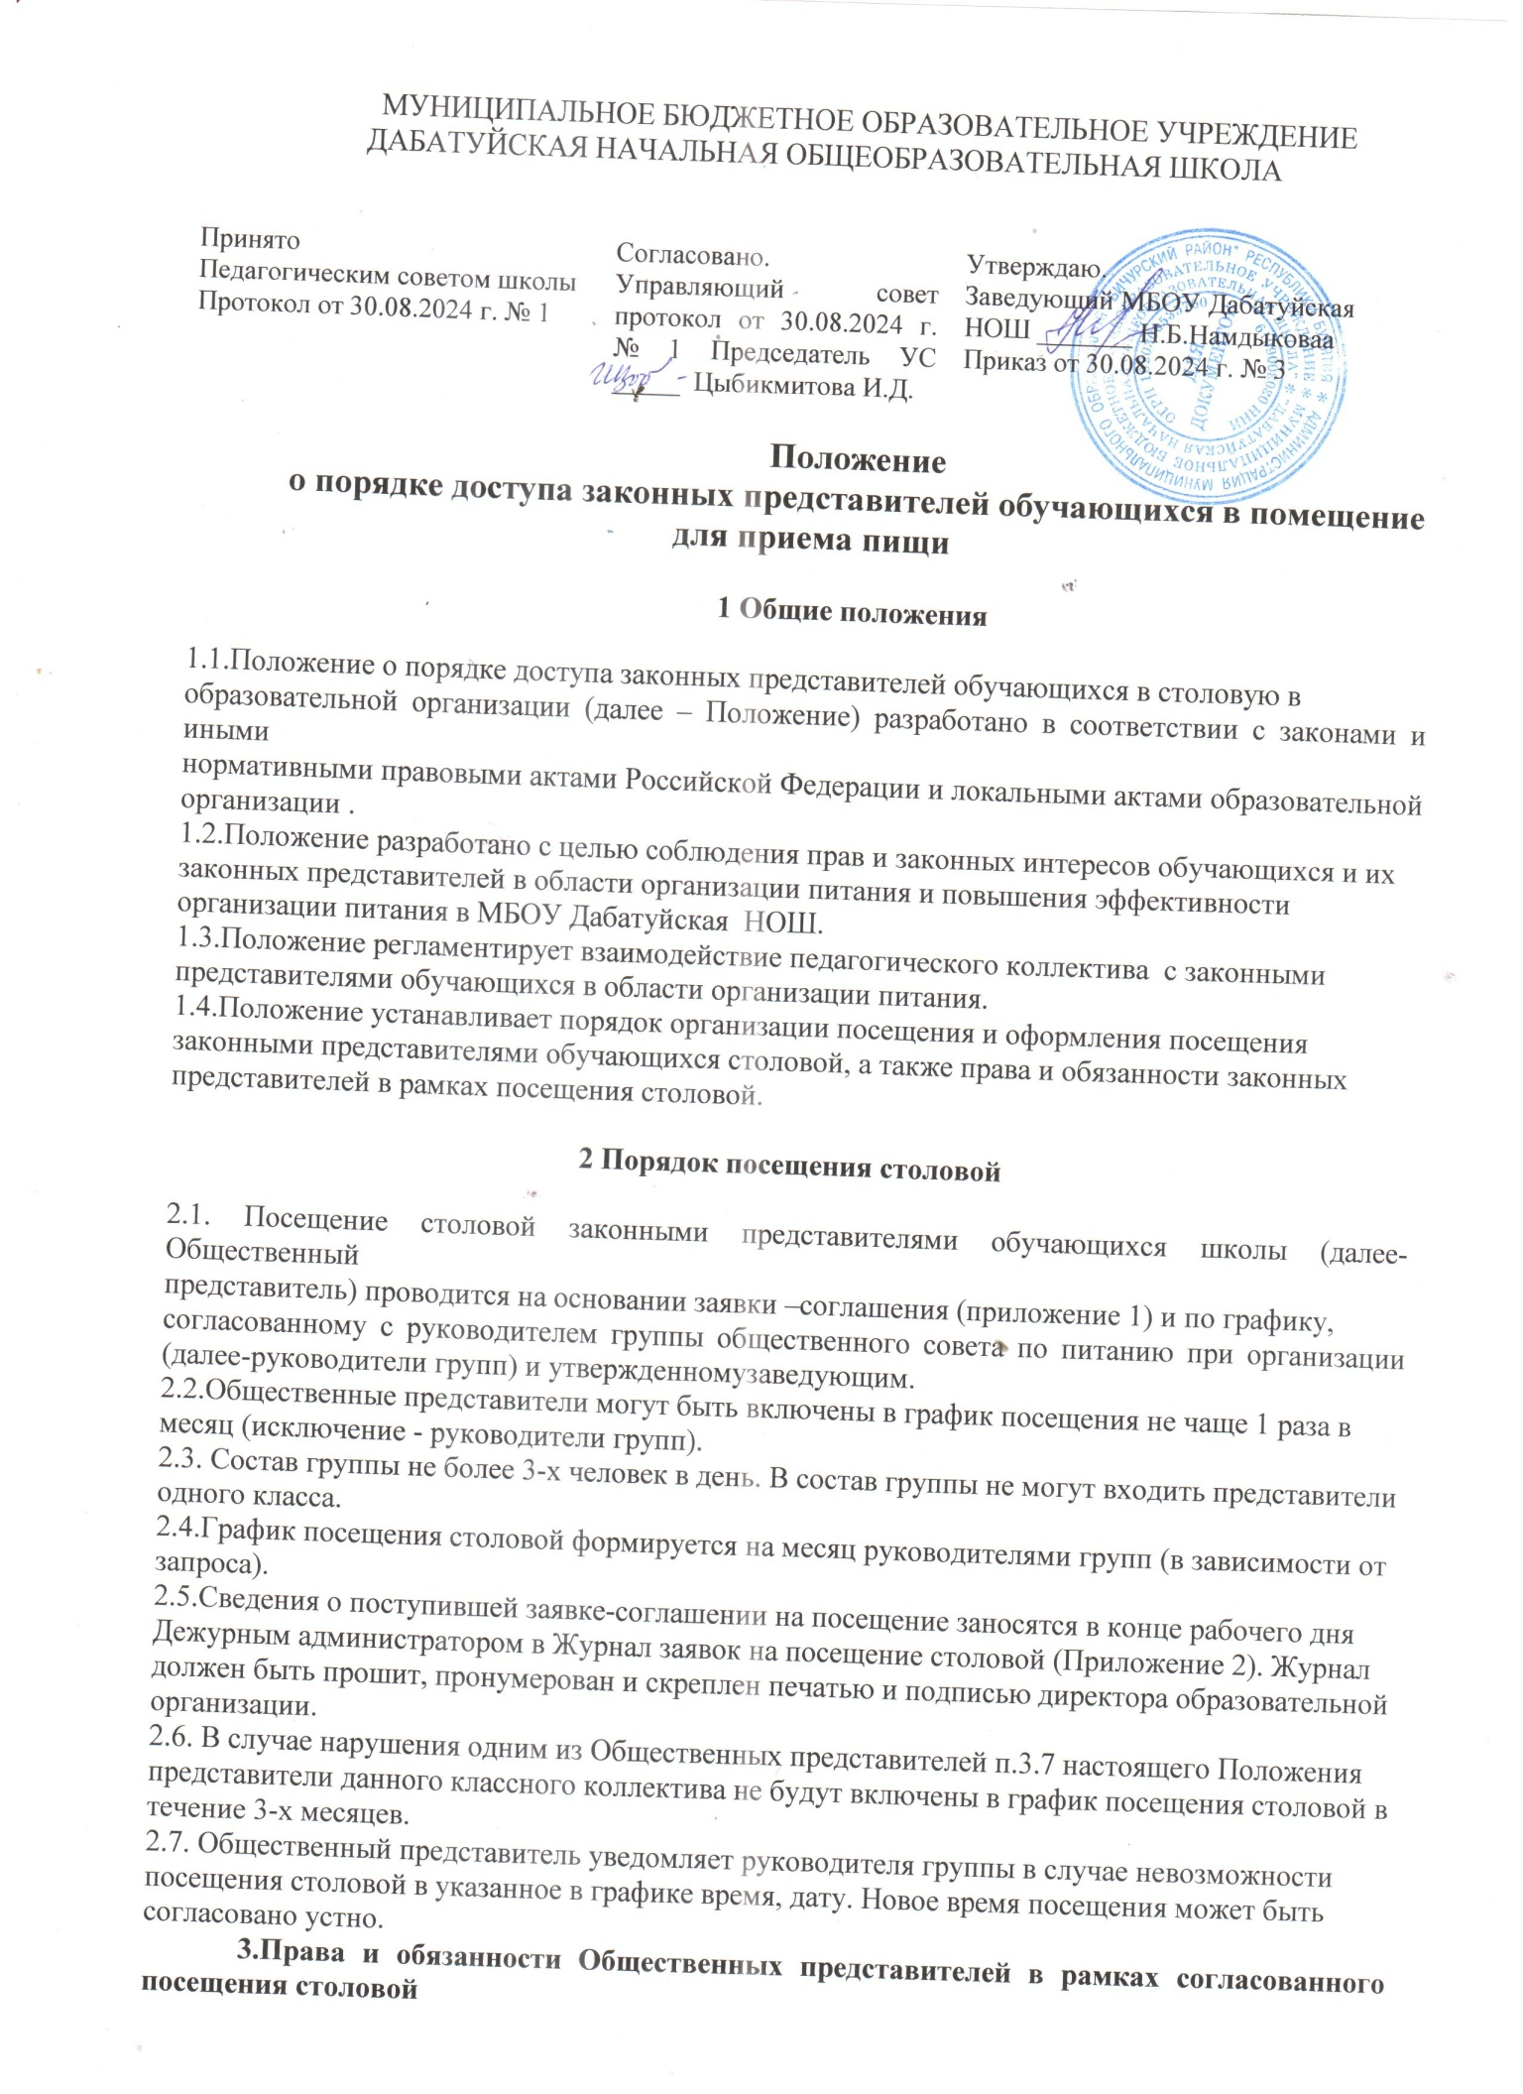

3.1.Общественным представителем может стать любой законный представитель обучающегося

школы на основе заявки-соглашения. Заявка-соглашение на посещение столовой подается

непосредственно в образовательную организацию по установленной форме.

3.2.Посещение столовой осуществляется Общественным представителем в любой учебный день во время работы столовой (на переменах во время реализации обучающимся горячих блюд по

основному меню и ассортимента дополнительного питания). Время посещения столовой

Общественным представителем определяется самостоятельного.

3.3.В целях предупреждения возможного контакта с носителями вирусных, инфекционных,

кожных и т.п. заболеваний перед посещением столовой Общественный представитель заходит в перчатках, маске и бахилах.

3.4.Общественный представитель при посещении столовой должны действовать в рамках

конкретного запроса, указанного в заявке-соглашении. Основной метод работы Общественного

представителя-наблюдение.

Общественный представитель имеет право:

- посетить помещение, где осуществляются реализация основного и дополнительного питания и

прием пищи;

-наблюдать осуществление бракеража готовой продукции;

-получить у компетентных лиц сведения об осуществленном в день посещения бракераже готовой продукции;

-наблюдать реализацию блюд и продукции основного, дополнительного меню;

-наблюдать полноту потребления блюд и продукции основного, дополнительного меню;

-ознакомиться с утвержденным меню основного и дополнительного питания на день посещения и утвержденным примерным меню;

-ознакомиться с информацией о реализуемых блюдах и продукции основного и дополнительного

меню (о стоимости в рублях, фирменном наименовании продукции питания с указанием способов приготовления блюд и входящих в них основных ингредиентов, их весе (объеме), сведениях о пищевой ценности блюд).

3.5. Общественный представитель не должен допускать неуважительного отношения к сотрудникам образовательной организации, сотрудникам столовой, обучающимся. Не должен вмешиваться в процесс приготовления блюд, непосредственный процесс организации питания. Общественный представитель не имеет права вести видео\фотосьемку обучающихся,

работников организации и пищеблока.

3.6.В процессе посещения Общественный представитель заполняет акт (приложение 3,4).

Общественный представитель в праве получать комментарии, пояснения работников столовой,

администрации школы или других работников организации. Акт передается руководителю группы в течение 2-х рабочих дней для работы.

3.7. Общественный наблюдатель обязуется в 3-х дневный срок после посещения столовой изучить нормативные акты, регламентирующие питание школьников, и сформировать в письменном виде предложения по повышению качества услуги организации питания в образовательной организации. Предложения передаются руководителям групп.

3.8. Допуск Общественных представителей в пищевой блок возможен в случае решения группы по результатам посещения при наличии санитарной книжки (с отметками, согласно установленным стандартам и правилам) и представления соответствующих документов. Допуск в пищевой блок осуществляется после предварительного осмотра законного представителя медицинским работником участковой амбулатории в специальной одежде и только вместе с сотрудником администрации школы.

**4.Заключительные положения**

4.1.Содержание Положения доводится до сведения законных представителей обучающихся путем его размещения в информационном уголке и на сайте образовательной организации в

информационно-телекоммуникационной сети общего пользования Интернет.

4.2.Содержание Положения и График посещения организации общественного питания доводится до сведения сотрудников организации общественного питания.

4.3.Дежурные администраторы назначаются ответственными за взаимодействие с Общественными представителями в день посещения.

4.4.Контроль за реализацией Положения осуществляет директор образовательной организацией в соответствии с его компетенцией.

**Приложение 1**

1.Заявка-соглашение на посещение столовой

ФИО____________________________

2.Класс обучающего, чьи интересы представлены ________________

3.Запрос (цель) посещения

_______________________________________

4.Дата и времени посещения (указать не менее 3-х допустимых дат)

________________________________________________________________________

5.Контактный номер телефона ______________________________________________

Дата_________________ Подпись___________________________

Я, _______________________________________________________,

Обязуюсь соблюдать требования Положения о порядке доступа законных представителей обучающихся в столовую в образовательной организации.

Дата_________________ Подпись___________________________

Я, _________________________________________________,обязуюсь в 3-х дневный срок

после посещения столовой изучить нормативные акты, регламентирующие питание школьников, и сформировать в письменном виде предложения по повышению качества услуги организации

питания в ОО согласно п.3.7.Положения о порядке доступа законных представителей обучающихся в столовую образовательной организации.

В случае нарушения п.3.5,п.3.6,п.3.7 представители моего классного коллектива не будут

включены в график посещения столовой в течение 3-х месяцев.

Дата_________________ Подпись___________________________

*Заявка принимается только в случае заполнения всех пунктов.

**График посещения помещения для приема пищи**

|  |  |  |  |  |  |
| --- | --- | --- | --- | --- | --- |
| Учебный день  (дата) | Посетитель  (родитель)  ФИО | Согласованная дата, время посещения (с указанием продолжительности перемены) | Назначение сопровождающего  (ФИО, должность) | Отметка о посещении | Отметка о предоставлении книги посещения школьной столовой |
| 05.09.2024г | Султумова А.Б | в 10.30 ч |  |  |  |
| Гудуева С.Б | в 10.30 ч |  |  |  |
|  |  |  |  |  |
| 19.09.2024 г | Цыбикова Э.Д | в 10.30 |  |  |  |
|  |  |  |  |  |
|  |  |  |  |  |
| 10.10.24г  24.10.24г | Сафонова Л.П | в 10.30 |  |  |  |
|  |  |  |  |  |
| Цыбикова Э.Д | в 10.30 |  |  |  |

**Приложение №3**

**Журнал заявок на посещение помещения для приема пищи**

|  |  |  |  |  |  |  |  |
| --- | --- | --- | --- | --- | --- | --- | --- |
| Дата,  время поступления | Заявитель  (ФИО) | Контактный телефон | Желаемые даты и время посещения | ФИО обучающегося | Время рассмотрения заявки | Результат рассмотрения | Согласованные дата  и время или отметка  о несогласовании с  кратким указанием  причин |
|  |  |  |  |  |  |  |  |
|  |  |  |  |  |  |  |  |
|  |  |  |  |  |  |  |  |
|  |  |  |  |  |  |  |  |

**Приложение № 4**

Примерная форма записи результатов родительского контроля в книге

отзывов и предложений, предусмотренной Правилами оказания услуг

общественного питания (книга должна быть зарегистрирована, прошита и пронумерована)

|  |  |  |  |  |  |  |  |
| --- | --- | --- | --- | --- | --- | --- | --- |
|  |  | **РОДИТЕЛЬСКИЙ КОНТРОЛЬ** | |  |  | |  |
|  | МБОУ Дабатуйская НОШ |  | ФИО родителя (законного представителя) | |  | |  |
|  | Дата ___________ |  | _____________________________________ | | | |  |
|  | Смена № ________ |  |  |  | |  |  |
|  | Перемена № _____ |  | Класс _______________ | | |  |  |
|  | Прием пищи (завтрак, обед, полдник) | | Возраст детей ___ | | |  |  |
|  | Что проверить? |  | Как оценить? |  | | Комментарии |  |
|  | Поставьте «V» в соответствующий раздел | | | | к разделу |  |
|  |  |  |
| 1 | Наличие двухнедельного  цикличного согласованного с  Роспотребнадзором меню | Есть,  размещено на  сайте школы | Есть, но не  размещено на  сайте школы | Нет | |  |  |
|  |  |  |
|  |  |  |
| 2 | Наличие фактического меню  на день и его соответствие  цикличному | Есть,  соответствует | Есть,  соответствует | Нет | |  |  |
|  |  |  |
|  |  |  |
|  |  |  |
|  |  |  |  | |  |  |
|  | наименование блюд по меню | Холодная закуска | 1 блюдо | Основное блюдо  (мясное, рыбное ит.п.) | |  |  |
|  |  |  |  |
|  |  |  |  |
|  |  |  |  |
|  |  |  |  |  |
|  |  | гарнир - | напиток - |  | |  |  |
| 3 | Температура первых блюд | > 70 | 70 - 50° | < 50° | |  |  |
|  |  |  |  |  | |  |  |
| 4 | Температура вторых блюд | > 60° | 60 - 45° | < 45° | |  |  |
|  |  |  |  |  | |  |  |
|  |  |  |  |  | |  |  |
|  | Полновесность порций | полновесны | кроме - | указать вывод по | |  |  |
|  |  | меню и по факту | |  |  |
|  |  |  |  |  |
| 5 | Визуальное количество отходов | < 30% | 30 - 60% | > 60% | |  |  |
|  |  |  |  | |  |  |
|  |  |  |  | |  |  |
|  |  |  |  |  | |  |  |
|  | холодных закусок  первых блюд  вторых блюд (мясных,  рыбных, из творога)  гарниров  напитков |  |  |  | |  |  |
|  |  |  |  | |  |  |
|  |  |  |  | |  |  |
|  |  |  |  | |  |  |
|  |  |  |  | |  |  |
|  |  |  |  | |  |  |
|  |  |  |  | |  |  |
|  |  |  |  | |  |  |
|  |  |  |  |  | |  |  |
| 6 | Спросить мнение детей. (Если  не вкусно, то почему?) | Вкусно | Не очень | Нет | |  |  |
|  |  |  |  | |  |  |
|  |  |  |  | |  |  |
|  |  |  |  |  | |  |  |
|  | холодных закусок |  |  |  | |  |  |
|  | первых блюд |  |  |  | |  |  |
|  | вторых блюд (мясных, |  |  |  | |  |  |
|  | рыбных, из творога) |  |  |  | |  |  |
|  | гарниров |  |  |  | |  |  |
|  |  |  |  | |  |  |
|  | напитков |  |  |  | |  |  |
|  |  |  |  | |  |  |
|  |  |  |  |  | |  |  |
| 7 | Попробовать еду. Ваше мнение | Отлично | Хорошо | Удовлетворительно | |  |  |
|  |  |  |  | |  |  |
|  |  |  |  | |  |  |
|  |  |  |  |  | |  |  |
|  | холодных закусок |  |  |  | |  |  |
|  | первых блюд |  |  |  | |  |  |
|  |  |  |  |  | |  |  |
|  | вторых блюд (мясных,  рыбных, из творога) |  |  |  | |  |  |
|  |  |  |  | |  |  |
|  | гарниров |  |  |  | |  |  |
|  | напитков |  |  |  | |  |  |
|  | Ваши предложения/пожелания/ комментарии |  |  |  | |  |  |
|  |  |  |  | |  |  |